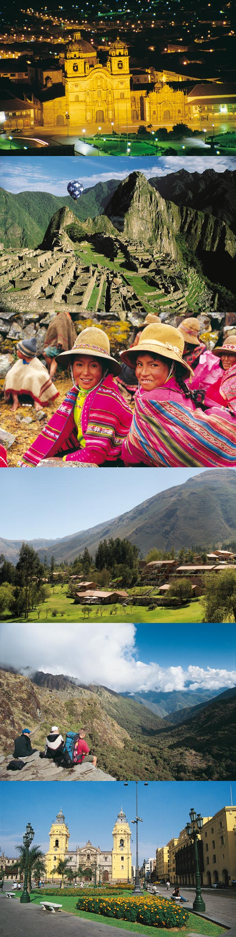

¡PERU EN PROMOCION!

2025

PERÚ ESENCIAL
06 DIAS – 05 NOCHES
Diferenciales de nuestros programas

- Fee bancario del 3% incluido
- Almuerzo estilo buffet en Sanctuary Lodge - Machupichu
- Almuerzo en el Valle Sagrado
- Tarjeta de Asistencia Médica Cobertura USD 55.000

PERÚ ESENCIAL 4 días / 3 Noches

Lima, Cusco, Valle Sagrado y Machu Picchu
- Desayuno diario (D) - Almuerzos. (A)
Aquí comienza tu viaje  Día 1: Lima – Llegada  Una ciudad que siempre te recibirá con los brazos abiertos y que vive donde el pasado se mezcla con el presente. En ella los palacios, monasterios y conventos coloniales coexisten en asombrosa armonía con modernas edificaciones y milenarias pirámides precolombinas. Ya sea en el zaguán de una antigua casona o en la profundidad de una impactante catacumba, Lima, la Ciudad de los Reyes y Capital Gastronómica de América, te espera para deslumbrarte con su magia y embriagarte con su sabor. Al llegar al aeropuerto, un anfitrión lo recibirá y asistirá en su traslado al hotel. Alojamiento. | 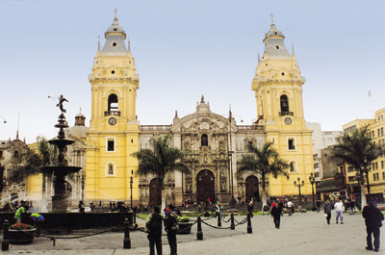

Día 2: Lima – Tour de Lima Colonial y Moderna – Cusco. (D)  Desayuno. El Tour de Lima Colonial incluye un deslumbrador paseo por la Plaza de Armas que, enmarcada por su bella Catedral y por los palacios Arzobispal, de Gobierno y Municipal, te transportará al pasado con sólo pisar uno de sus escalones. Luego visitaremos una obra maestra de la arquitectura colonial: el Convento de San Francisco con sus famosas Catacumbas. Proseguiremos con la Lima Moderna y sus hermosos barrios turísticos de San Isidro y Miraflores, desde los cuales podrás fotografiar increíbles vistas del Océano Pacífico y de los acantilados de la Costa Verde. | 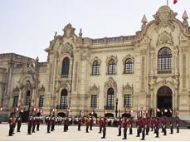
Traslado desde el hotel al aeropuerto para tomar un corto y espectacular vuelo sobre la majestuosa Cordillera de los Andes y sus imponentes montañas nevadas, aterrizaremos en la que fuera capital de una de las civilizaciones más importantes del mundo: Cusco, la legendaria capital del Imperio Inca y patrimonio de la humanidad. Cusco, española e inca, sagrada y divina, nos da la bienvenida. A nuestra llegada, un anfitrión nos recibirá y asistirá durante el traslado al hotel. Alojamiento. | 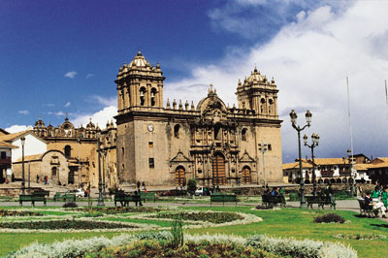

Día 3: Cusco - Tour de Cusco y ruinas cercanas. (D)  Desayuno. Tour de Cusco y Ruinas Cercanas - Los visitantes se encuentran emocionados al recorrer por la antigua capital del Imperio Inca, una admirable combinación de arquitectura inca y colonial. El tour visita los atractivos más importantes como la Catedral, la Plaza de Armas y Koricancha el "Templo del Sol". La visita a la ciudad más antigua continuamente habitada en el hemisferio occidental también incluye Kenko, Puca Pucara, Tambomachay y la fortaleza de Sacsayhuaman, un imponente ejemplo de la arquitectura militar Inca. Alojamiento. | 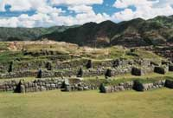

Día 4: Mercado de Pisac y Complejo Arqueológico de Ollantaytambo. (D, A)  Desayuno. Viajamos por los campos fértiles del Valle Sagrado de los Incas, hacia el pintoresco pueblo colonial de Pisac, donde el colorido mercado indio se ha convertido en una importante atracción turística. Artesanos de los pueblos cercanos llegan a Pisac con atractivos tejidos de alpaca y trabajos de artesanía. Durante su visita al mercado, tendrá la oportunidad de negociar con los nativos por la compra de los diferentes productos que ellos ofrecen. | 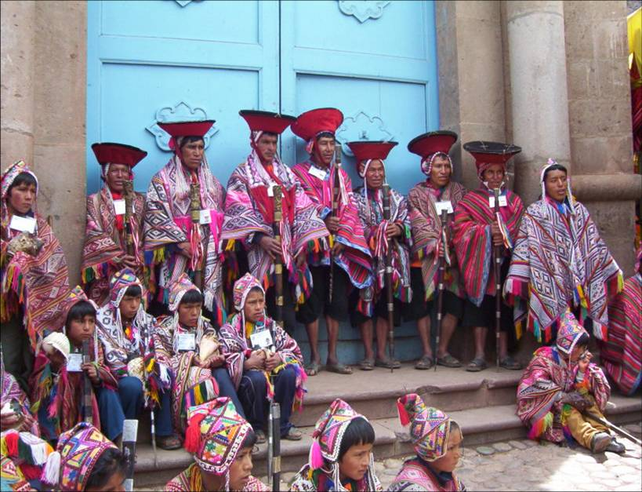

Complejo Arqueológico de Ollantaytambo  Los incas lo construyeron como una fortaleza que incluye un templo, andenes y un sector urbano. Hay dos sectores diferenciados: La zona religiosa y de culto, y la zona residencial. Ollantaytambo también fue un importante centro administrativo con funciones militares si se tiene en cuenta las murallas y torres. El pueblo de Ollantaytambo es llamado "Pueblo Inca Viviente", ya que los habitantes mantienen prácticas y costumbres desde el tiempo de los Incas. El almuerzo está incluido.  Por la tarde retorno a Cusco. Alojamiento. | 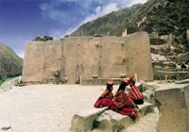

Día 5: Cusco – Machu Picchu – Cusco (D, A)  Desayuno. Empezamos la excursión con un viaje combinando bus, tren y bus. Esta impresionante y colosal ciudadela constituye el más importante atractivo del Perú. 400 años escondida por las montañas y la selva tropical, fue descubierta en 1911 por el explorador norteamericano Hiram Bingham. Machu Picchu, centro de culto y observación astronómica fue el refugio privado del Inca Pachacútec, consta de dos grandes áreas, una agrícola y otra urbana, donde se destacan los templos, plazas y mausoleos reales construidos con exquisita perfección. Por la tarde retorno a Cusco.  Almuerzo en el Sanctuary Lodge (estilo buffet no incluye bebidas) Alojamiento. | 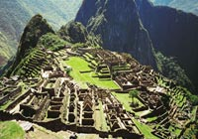

Día 6: Cusco – Lima – Retorno a Casa (D)  Desayuno. Traslado al aeropuerto para retornar a casa. Comparta con sus familiares y amigos su inolvidable experiencia vivida en Perú, País de Maravillas. | 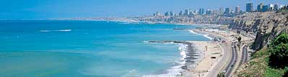

FIN DE NUESTROS SERVICIOS

Precio por persona, en dólares americanos al cambio de la TRM del día. Tarifas válidas para pasajeros de nacionalidad colombiana, ecuatoriana y boliviana.

Tarifas en base a Servicio Compartido:
Categoría de Hotel | Tren Económico  ¨Expedition¨  Tarifa Temp. Alta |  |  | Tren de Primera Clase  ¨Vistadome¨  Tarifa Temp. Alta
Categoría de Hotel | Spl | Dbl | Tpl | Spl | Dbl | Tpl
Turista | 1230 | 910 | 894 | 1272 | 955 | 940
Turista Superior | 1255 | 925 | 915 | 1295 | 968 | 960
Primera | 1370 | 998 | - | 1391 | 1043 | -
Primera Superior | 1518 | 1077 | - | 1561 | 1089 | -
Lujo | 1955 | 1287 | - | 1978 | 1299 | -
Lujo Superior | 2410 | 1516 | - | 2572 | 1548 | -
Súper Lujo | 4155 | 2395 | - | 4257 | 2483 | -

Programa Incluye:

- 5 noches de alojamiento (1 noches en Lima / 4 en Cusco)
- Todos los traslados aeropuerto - hotel - aeropuerto.
- Todas las excursiones y visitas indicadas en el itinerario.
- En la excursión a Machu Picchu se reservará el tren de acuerdo con la categoría elegido Expedition, Vistadome.
- La excursión a Machu Picchu incluye almuerzo Sanctuary Lodge.
- Desayuno diario (D).
- Comidas indicadas en el itinerario. (A) para los almuerzos.
- Manipulación del equipaje en hoteles, aeropuertos, puertos, estaciones de bus y de tren.
- Servicios de trasladistas y de guías certificados por el Ministerio de Comercio y Turismo.
- Todos los traslados a hoteles, aeropuertos, puertos, estaciones de bus y estaciones de tren necesarios para la operación del itinerario.
- Todas las entradas o ingresos a lugares a visitar según el itinerario.
- Todos los boletos de tren o de bus o de botes necesarios para la operación del itinerario.
- Cargos por servicios en hoteles.
- Kit de bienvenida incluyendo consejos, mapas y lista de restaurantes sugeridos.
- Servicio al viajero con teléfonos de emergencia disponibles las 24 horas del día.
- Tarjeta de Asistencia Médica Cobertura USD 55.000 hasta los 75 años (mayores preguntar por suplemento)
- Fee Bancario.

No incluye:
- Vuelos domésticos.
- Gastos personales como llamadas telefónicas, lavandería, extras en hoteles, etc.
- Propinas a trasladistas, guías, meseros y trabajadores de hoteles.
- Servicios no indicados en el itinerario.

Restricciones en su Equipaje en Cusco

Recomendaciones sobre su equipaje a Machu Picchu y al Valle Sagrado
Equipaje de mano en el tren a Machu Picchu. El peso no debe de exceder los 5 kilos o 11 libras, y su tamaño no debe de ser mayor a 1.57 cm. o 62 pulgadas.
Los pasajeros que van a tomar el “Camino Inca” están exonerados de esta restricción.

Pernocte en Machu Picchu o en el Valle Sagrado
Les recordamos que si van a pernoctar en Machu Picchu o en el Valle Sagrado antes de continuar a Machu Picchu; es mejor dejar su equipaje principal en su hotel en Cusco y llevar solo lo necesario al Valle Sagrado y a Machu Picchu.
También puede optar por contratar el “servicio de traslado de equipaje” del Valle Sagrado a Cusco o viceversa, por USD30 de 1 a 3 maletas.

Hoteles A Usar –2025
Ciudad | Turista | Turista  Superior | Primera  Clase | Primera  Clase Superior | Lujo | Lujo Superior | Súper  Lujo | Boutique
Lima | El Tambo  Peru #1 | El Tambo  Peru #2 | Ikonik  Miraflores | Courtyard Marriott Lima Miraflores | Iberostar Selection Miraflores | Hyatt Centric  San Isidro | Miraflores Park,  A Belmond,  Lima | Hotel B - Relais & Chateaux  (Hab. Atelier)
Cusco | Terra Andina Colonial Mansion | Terra Andina Colonial Mansion | Xima Cusco Hotel | Sonesta  Hotel Cusco | Aranwa Cusco Boutique | Palacio del Inka A Luxury Collection | Monasterio,  A Belmond Hotel, Cusco | Inkaterra La Casona (Hab. Plaza Suite)

NOTA IMPORTANTE:
Este año los Hoteles Belmond están usando tarifas dinámicas. Este tarifario fue preparado utilizando las más bajas, las cuales están sujetas a disponibilidad.

